**月球上有固體二氧化碳！科學家：「我們要在月球上建造一個溫室。」**

明日科學2021年12月7日

**月球有固體二氧化碳**

經過幾十年研究，發表在《AGU journal Geophysical Research Letters》期刊證實了月球的二氧化碳冷阱，可能含有固體二氧化碳（乾冰），而該冷阱位置在月球兩極永久陰影區域，溫度則低於冥王星的最冷區。

月球是夏季最高溫度，此次被科學家證實的冷阱二氧化碳分子也可能在夏季時凍結並保持固體的狀態，儘管科學家多年來一直預測有冷阱，但都曾未被證實，因此這是冷阱首次被官方確定並繪製位置。

**在月球上建造溫室**

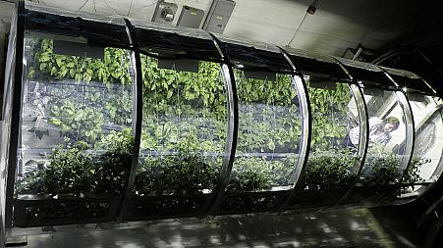研究人員表示：「我們可以在月球上建造一個溫室。」為了找到月球表面最冷點，研究人員分析了11年來月球勘測軌道飛行器（Lunar Reconnaissance Orbiter）儀器（Diviner Lunar Radiometer Experiment）的溫度數據，報告表示，冷阱位於幾處月球南極區，總面積約204平方公里，阿蒙森環形山（Amundsen）最大，有82平方公里。這些地區溫度持續保持60K以下（約-210°C）。

行星科學家也就是該研究的主要作者Norbert Schörghofer在新聞發佈會上說：「讓我驚訝的是，它們確實在那裡。」

**人類未來著陸的優先目標**

美國國家航空暨太空總署NASA近幾年著手準備啓動將人類送回月球的阿提米絲計劃，二氧化碳冷阱的存在可能就可以為官方帶來一個相當有成效的機會。

首先，二氧化碳可以用作燃料，因此NASA向未來的月球前哨基地發射時所需的資源會更少，冷阱的氣體也可以轉化為供太空人呼吸的氧氣，二氧化碳更可以用於建立溫室，讓溫室裡的植物利用這種氣體來生長，所有這些指標都意味著人類已漸漸朝向殖民其他星球的理想目標前進。科羅拉多大學(University of Colorado)的行星科學家保羅·海恩(Paul Hayne)在新聞稿中說：「這些應該是人類未來著陸任務的優先執行目標。」

最後，二氧化碳和其他潛在的揮發性有機物也可幫助科學家更好地了解月球上水和其他元素的來源，因為二氧化碳可作為月球表面水和其他揮發物來源的示蹤劑，幫助科學家了解它們是如何到達月球和地球的。

圖片來源：NASA

資料來源：TONY TRAN(2021,NOV 18).RESEARCHERS SAY CO2 “TRAPS” ON MOON COULD BE USED TO GROW PLANTS. [Futurism](https://futurism.com/the-byte/moon-co2-traps-plants)

<https://tomorrowsci.com/science/%e6%9c%88%e7%90%83%e4%b8%8a%e6%9c%89%e5%9b%ba%e9%ab%94%e4%ba%8c%e6%b0%a7%e5%8c%96%e7%a2%b3%ef%bc%81%e7%a7%91%e5%ad%b8%e5%ae%b6%ef%bc%9a%e3%80%8c%e6%88%91%e5%80%91%e8%a6%81%e5%9c%a8%e6%9c%88%e7%90%83/>

反思問題

你認為在月球上建造溫室，對探索月球有何幫助?